病毒和木马防护

**一、木马**

1、计算机木马

一个包含在合法程序中的非法程序

3、木马危害

文件操作

修改注册表

窃取密码

键盘记录

系统操作

4、常见木马病毒

冰河

广外幽灵

大白鲨

灰鸽子

**一、计算机病毒与生物病毒的异同**

相同点：寄生性、传染性和破坏性

不同点：人为编制

**二、计算机病毒的特点**

非授权执行性

隐蔽性

传染性

潜伏性

破坏性

可触发性

**三、计算机病毒的-分类**

文件型

引导扇区型

宏病毒

VBS脚本病毒

蠕虫

**四、网络中计算机病毒的危害**

破坏性强

传播性强

扩散面广

传播速度快

难以彻底清除

1. **脚本病毒**

1、脚本病毒利用.asp、.htm、.html、.vbs、.js类型的文件进行传播的基于VB Script和Java Script脚本语言

2、脚本病毒的特点

隐藏性

传播广

病毒变种多

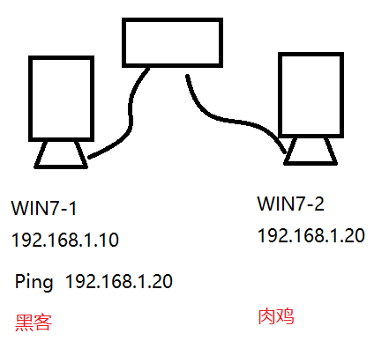

肉鸡（被控端）检查通信结果

netstat –nao